План отключений потребителей
Дата | Время | Отключаемые объекты и  территории | Причина отключения
31.08.20 | 09⁰⁰-17⁰⁰ | с. Магадеево, часть ул.: Центральная.  Организации: Магадеевский Д/сад | Капитальный ремонт ТП-193
31.08.20 | 09⁰⁰-17⁰⁰ | с. Ларино, часть ул.: Безымянный пер, Дворцовая, Ларина, Советская, Строителей. .  Организации: администрация Ларинского с/п, Почта, д/сад, Банк, ФАП, ПАО «Теле-2» - вышка. | ТП-273 Капитальный ремонт.
31.08.20 | 09⁰⁰-12⁰⁰ | с. Вандышевка, часть ул.: Нагорная, Мира, Центральная, Советская, Солнечная. | Текущий ремонт ТП-168
31.08.20 | 10⁰⁰-17⁰⁰ | с.Уйское – АЗС (НОВЭМ) | Капитальный ремонт ТП-39

Уважаемые потребители электроэнергии!
Во времени отключения и включения объектов будут незначительные корректировки, но объект не может быть обесточен ранее заявленного времени.
Возможны незапланированные перерывы в электроснабжении для производства внеплановых кратковременных работ и ликвидации аварий без предупреждения.
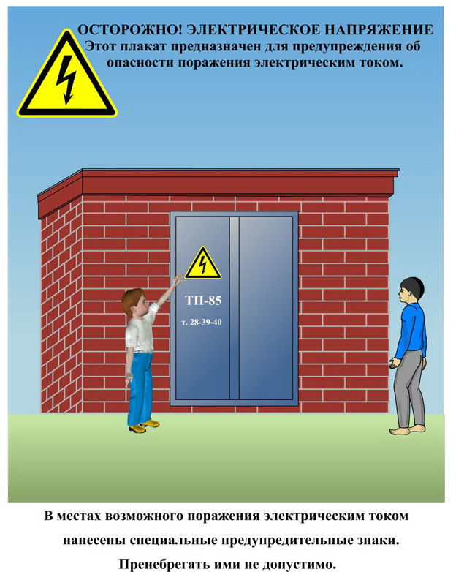
Сообщите о возможных местах поражения электрическим током!
Телефон диспетчера РЭС 3-13-01 круглосуточно.

